# 采购需求及技术规格要求

**1、货物需求一览表**

|  |  |  |  |  |
| --- | --- | --- | --- | --- |
| 序号 | 货物名称 | 数量 | 预算（万元） | 交货期 |
| 1 | NNBI束源测试台GM制冷机低温泵 | 1 | 400 | 4个月 |

注：中标方须提交低温泵加工图纸（完全一致的2D、3D图电子版供甲方核验）、加工工艺、检测方案、焊接文件、安装方案、验收方案等相关文件，通过甲方审核批准后，得到甲方的通知才可开始正式生产。

**2、工程技术要求**

投标人须明白并接受此招标为交钥匙工程，招标人仅提供标的物的单元模组结构尺寸和设计要求，集成、工艺优化和加工制造图纸标准化、加工、制造、各项测试、安装及验收调试等均由中标方承担并完成。

1）图纸要求

单元模组结构尺寸和设计要求由甲方在招标文件中明确，集成模型及工艺优化和加工制造图纸均由乙方完成，乙方用于加工的模型结构需在甲方审核批准后方可开始加工图纸绘制工作，乙方绘制的加工制作图纸同样需要提交甲方审核，乙方还需组织工艺评审，加工图纸和工艺评审获得甲方批准后，方可开始制造。

2）工艺要求

2.1）零部件加工工艺要求

所有零部件加工生产均需按工艺评审确定的工艺执行，乙方任何工艺修改均需以书面的形式提交偏差申请，获得得甲方授权批准方可按新工艺执行。

所有零部件清洗均需要按照超高真空部件要求清洗，不得有任何污渍。工件表面要美观，不得有划痕、凹坑等缺陷。

2.2）焊接工艺要求

a 管路焊接

乙方需要根据设计结构，编制焊接工艺文档，包括焊接工艺评定、焊接工艺卡、无损检测方案等。管路无损检测包括射线检测、目视检测和渗透检测，管路单条焊缝漏率小于1x10-11Pam3/s@2Mpa。所有低温管路焊缝需要在80K液氮温度下热冲击5次。条件允许的前提下，所有焊缝需采用自动焊焊接。焊缝质量满足ISO5817B级要求。

b 框架焊接

所有框架焊缝对接结构要求全焊透处理，角焊缝焊高5mm，焊缝无凹坑、裂纹、气孔、未焊透以及咬边等缺陷，框架本体焊接变形小于5mm，焊缝质量采用目视检测和渗透检测验收。承重支撑焊接位置度公差小于3mm。

3）装配要求

3.1）低温泵主体装配

除接口部件外，低温泵其余部件均在乙方完成装配和验收工作，验收合格后，由乙方负责将低温泵整体包装运输至甲方指定地点（ASIPP制定的项目现场）。

3.2）低温泵组现场安装

低温泵运至甲方指定地点后，由乙方负责将低温泵组安装至真空室内部，完成低温接口部件安装和整体常温真空性能的检测。

**2.1、设备的主要用途及功能**

位于中国合肥的中国科学院合肥物质科学研究院拟开展负离子源中性束注入系统研制工作。CRAFT NNBI低温泵是负离子源中性束注入系统的关键部件之一，担负着为负离子源中性束注入系统提供洁净真空和大抽速的任务，洁净的真空和优良的动态真空特性是负离子源中性束注入系统获得良好的束生成和传输效率的重要保证。CRAFT NNBI束源测试台GM制冷机低温泵（简称低温泵）为低温吸附泵，泵组安装于束线真空室一侧。

1）低温泵结构介绍

系统所有制冷机组，一级吸附阵列、二级吸附阵列、真空室改造、测温系统，计算机控制系统等购买及安装。

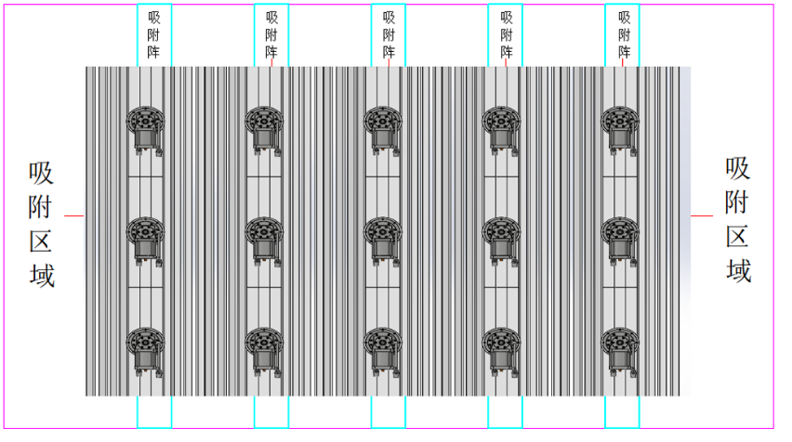

图１　GM制冷机低温泵布局示意图

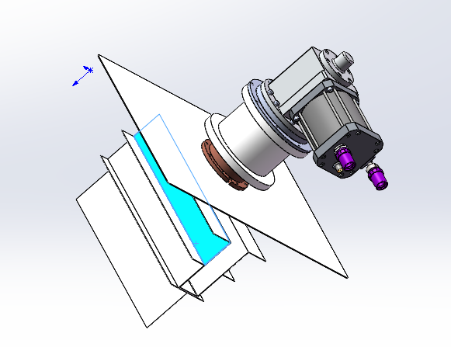

图２　单台GM制冷机低温泵效果图

* 1. GM制冷机组

GM低温泵改造设计方案；真空室侧面板5个加强筋内安装15只冷泵，吸附板组合高度为250mm，最大吸附板宽为180，长为750；冷泵总长为2250mm，和原低温泵组合的尺寸基本一致；整组低温泵进气面积为：4076×2250=9171000mm2, 该设计的内置式低温泵相当于30台DN630标准型外置低温泵，可类推这套内置式低温泵理论上可达抽速60万l/s；冷机主要由压缩机、膨胀机和热交换器组成。其工作过程分为四个阶段：等容充气过程中，进气阀开启，系统升压；等压充气过程里，进气阀开，活塞上行，气体经回热器预冷；等容放气过程中，进气阀关，排气阀开，绝热放气，气体降温；等压放气过程里，活塞下移，低温气体经换热器排出时吸热制冷，再经回热器复温；结构特点:GM制冷机通常采用有阀GM压缩机提供低频压力波工作，结构相对复杂，但技术成熟，运行稳定可靠，能够适应多种工况和负载变化，制冷量可根据需要进行调整，以满足不同规模的制冷需求; 低温性能优异：能够实现极低的温度，最低温度通常在几K到几十mK之间，可满足如超导体研究、低温物理学实验等对温度要求极高的领域的需求;- 制冷量大：在低温区可提供较大的制冷量，适用于需要较大制冷功率的场合，如大型超导磁体的冷却等; 可靠性高：冷端无运动部件，运行可靠且寿命长，减少了因部件磨损导致的故障和维护成本，尤其适用于对设备稳定性要求高、维护不便的场所，如太空探测设备等。

1.2）一级吸附阵列

利用吸附剂在低温下对特定气体分子的吸附作用，当气体分子接触到低温下的吸附剂表面时，由于分子间作用力，气体分子被吸附在吸附剂的孔隙内，从而实现从气体混合物中分离特定气体成分 ；结构设计一般由吸附筒、吸附剂、冷却部件和气体进出口等组成。吸附筒是容纳吸附剂的容器，通常为圆柱形或方形，材质具有良好的低温耐受性和密封性，以防止气体泄漏和外界热量传入。吸附剂多为活性炭、分子筛等具有高比表面积和特定吸附性能的材料，根据需要处理的气体成分和工艺要求选择。冷却部件用于将吸附剂冷却到低温工作状态，常见的有制冷机或液氮冷却系统；主要作用提高真空度：在低温泵工作前，预先去除大量可吸附气体，减轻后续低温冷凝和吸附阶段的负担，帮助低温泵更快达到更低的极限压力，提高真空系统的整体真空度；增加抽气速度：对特定气体进行快速吸附，加快气体分子从真空腔室中移除的速度，提高低温泵在前期粗抽阶段的抽气效率，缩短达到工作真空度所需的时间 。

1.3）二级吸附阵列

低温泵二级吸附阵列通常位于一级吸附阵列之后，是在一级吸附基础上的进一步净化单元。它一般包含更精细的吸附结构，如特殊的吸附材料层，这些材料经过筛选和处理，具有更强的吸附选择性和更高的吸附效率；与一级吸附阵列相比，二级吸附阵列的吸附剂可能会采用不同的类型或组合，以应对一级吸附后剩余的更难吸附的气体成分。其结构设计也更加注重与一级吸附的协同工作，确保气体流动顺畅的同时，最大限度地增加气体与吸附剂的接触面积；二级吸附阵列工作原理，经过一级吸附后的气体，进入二级吸附阵列。在这个阶段，由于剩余气体成分更复杂且更难吸附，二级吸附阵列在更低的温度下工作，利用低温和吸附剂的协同作用。吸附剂的吸附位点会特异性地吸附那些在一级吸附后仍然残留的少量气体分子，例如一些惰性气体或者极难吸附的有机气体；二级吸附阵列的吸附过程也可能涉及多层吸附材料的顺序吸附，每层吸附材料针对特定的气体成分或气体分子大小发挥作用，从而实现更精细的气体分离和净化，主要作用深度净化：主要用于进一步降低气体中的杂质含量，特别是在一级吸附后仍然残留的微量杂质气体，能够将真空环境中的杂质浓度降低到更低的水平，满足超高真空环境的要求；提高系统稳定性：确保低温泵在长时间运行过程中，真空系统的稳定性。通过深度吸附可能影响系统稳定性的微量气体，防止这些气体在系统内积聚或者与其他部件发生反应，从而延长低温泵及整个真空系统的使用寿命。

1.4）真空室改造

GM 低温泵自身具有特定的体积与形状，其内部包含压缩机、膨胀机、热交换器等关键部件，以及连接这些部件的复杂管路系统。原真空室的空间布局可能并未考虑到 GM 低温泵的安装，因此需要改造以提供足够的空间来容纳泵体及其附属设备，确保泵在真空室内能够合理安置，避免因空间局促而影响泵的正常运行，同时也为日后的维护、检修预留出便捷操作的空间；冷却系统整合：GM 低温泵通常需要专门的冷却系统来维持其低温工作环境，冷却系统中的冷却液管道或制冷设备接口需要与真空室外的冷却循环系统相连接。这就要求对真空室壁面进行改造，开辟合适的通道以便冷却管道能够顺利穿过真空室，同时确保连接部位的密封性与隔热性，防止热量泄漏影响泵的制冷效果，主体依靠真空室主体外壳开孔安装，真空室需要开孔、焊接安装法兰。

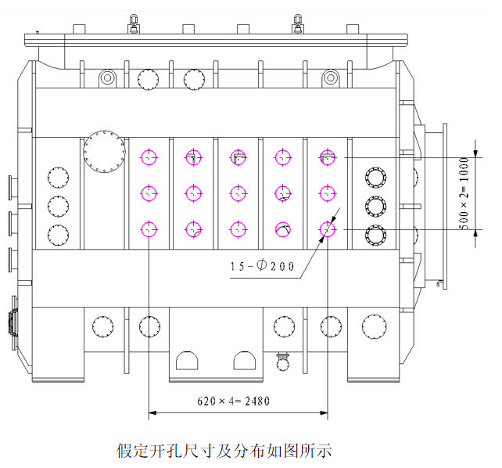

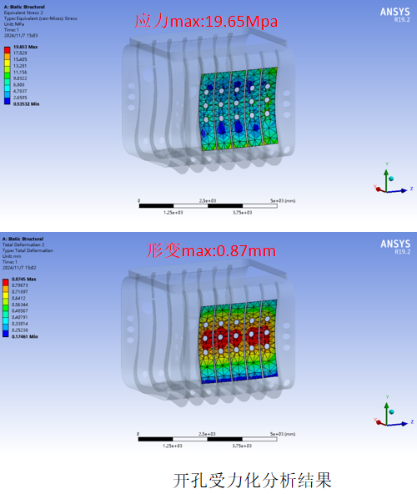

1.5）计算机控制系统

控制单元包含、控制器、温度传感器、压力传感器、流量传感器、驱动电路、通讯接口、软件控制等主要用于数据采集与监测控制单元中的控制器通过温度传感器、压力传感器、流量传感器等，实时采集GM低温泵各部位的温度、制冷系统的压力以及冷却液或制冷剂的流量等数据；信号处理与分析，采集到的数据传输至控制器后，其内置的程序和算法会对数据进行处理和分析，将传感器传来的模拟信号转换为数字信号，并与预设的正常工作范围值进行对比，以判断低温泵的运行状态是否正常；控制指令输出根据信号处理与分析的结果，控制器向驱动电路等执行部件发出相应的控制指令，以调节GM低温泵的运行。当温度过高时，会增加制冷功率；当压力异常时，会调整压缩机的工作状态等，使低温泵维持在稳定的工作状态；制冷循环控制GM制冷机依据吉福特-麦克马洪（Gifford-Mcmahon）循环原理工作，控制单元通过控制配气阀的开闭和活塞的往复移动，实现制冷循环。在等容充气过程中，控制进气阀打开，使系统升压；等压充气过程中，保持进气阀开，活塞上行，气体经回热器预冷；等容放气过程中，进气阀关，排气阀开，绝热放气降温；等压放气过程中，活塞下移，低温气体经换热器排出吸热制冷，再经回热器复温；保护与报警机制当监测到的数据超出设定的安全范围，如温度过高、压力过大等，控制单元会立即发出报警信号，并采取相应的保护措施，如停止低温泵的运行，以防止设备损坏；通信与远程监控借助通信接口，控制单元可将低温泵的运行状态数据传输至远程监控中心，方便技术人员实时了解设备运行情况，还可实现远程控制和参数调整。

束源测试台GM制冷机低温泵控制系统推进使用PLC做上位集成界面，具备本地独立控制能力，满足与系统现有设备组网的要求。

**2.3、 工作条件**

除非在技术规格中另有说明，所有仪器、设备和系统都应符合下列要求：

1）海拔高度：<1000米，地震烈度：<4级，最大风速：<34M/S，水平加速度：<0.2G，可满足户内安装，室内无机械通风、空调和采暖条件下使用。

2）适于在气温为-10℃～50℃和相对湿度为90％的环境条件下运输和贮存。

3）适于在气温5℃～40℃和相对湿度85％的环境条件下连续运行。

4）如产品达不到上述要求，投标人应注明其偏差。如仪器设备需要特殊工作条件（如水、电源、磁场强度、温度、湿度、动强度等）投标人应在投标书中加以说明。

**2.4、 技术性能指标要求**

**表 1 200keV N-NBI主真空室低温泵组主要性能参数和设计指标**

|  |  |  |  |
| --- | --- | --- | --- |
| 序号 | 参数名称 | 参数值 | 备注 |
| 1 | 极限真空 | ﹤5.0×10-５Pa |  |
| 2 | 再生周期 | 3600s |  |
| 3 | 抽气容量 | >4×107 Pa.L |  |
| 4 | 液氦、液氮管路单条焊缝漏率 | ﹤1.0×10-11 Pa·m3/s@2MPa |  |
| 5 | 低温泵组整体漏率 | ﹤5.0×10-10 Pa·m3/s@1MPa | 验证方法：低温泵组在项目现场安装于束线主真空室后，待辅助抽气机组抽真空至5.0×10-3 Pa，同时对低温泵组氦侧管路和氮侧管路打氦压至1MPa；在分子泵口设置氦质谱检漏仪，当检漏仪读数稳定维持在5.0×10-10 Pa·m3/s以下30分钟且一直显示无可检出泄漏，则视为低温泵组整体漏率达标。 |
| 6 | 管路焊缝质量要求 | 满足ISO5817-B级要求 |  |
| 7 | 结构件焊缝质量要求 | 所有框架焊缝对接结构要求全焊透处理，角焊缝焊高5mm，焊缝无凹坑、裂纹、气孔、未焊透以及咬边等缺陷，框架本体焊接变形小于5mm，焊缝质量采用目视检测和渗透检测验收。承重支撑焊接位置度公差小于3mm |  |
| 8 | 整体尺寸误差 | 外部<5mm，内部<2mm | 仅为外形整体尺寸，未标注公差的尺寸需按照GB/T1804－2000 《未注公差的线性和角度尺寸公差》f等级。 |
| 9 | 接口部分尺寸要求 | 支撑部分接口位置度公差<1mm  管路部分位置度公差<2mm |  |

注：极限真空是指设备安装至束线主真空室内部后，启动真空室外侧的辅助抽气系统（由2台2000L/s抽速的分子泵机组组成），待真空度优于5.0×10-3Pa后，开始降温，温度降至目标温度后，所测量的真空室内部真空度，要求极限真空度优于5.0×10-５Pa。

**2.5、 技术服务要求及质保要求**

投标人须提供低温泵完整的售后服务，质保期内产品出现质量问题，厂家需48小时内派出相关维修人员来解决，并提供免费的维修维护服务。质保期过期后产品需继续提供维修和维护服务，维修人员每天工作费用不得超过1500元每人每天（含住宿费、餐饮费、市内交通费，非合肥市交通费实报实销，机票为经济舱，高铁为二等座。），更换配件需按照原合同价格不得私自加价，且需48小时内及时响应和处理。

1）质保要求

* 产品通过交付验收后，质量保证期不得低于1年；
* 乙方保证提供的设备经过正确制造、安装、调试及维护保养，运行良好；
* 在质保期内，乙方对由于设计、工艺或材料的缺陷而造成的任何缺陷或故障负全责，并对上述情况免费负责修理或更换有缺陷的零件；
* 对超出质量保证期和质量保证范围的情况，乙方有义务对设备作有偿服务；
* 技术服务
* 乙方提供配套文件资料清单，负责加工、安装、调试过程中的现场技术指导；
* 安装结束后，乙方负责对设备各项性能指标按规定的项目逐一测试，直到验收合格；
* 故障响应时间：乙方必须在48小时内到达现场维修处理已经发生的故障；

2）质量保证

* 供应商应在ISO9001质量保证体系下，确保本项目的所有加工、检测活动均受控。招标方质量部门将评估供应商的质量保证体系、程序文件、设备、人员等能否满足本项目要求。
* 供应商应制定完备的加工和检测计划并保证制造过程严格按经招标方批准的计划实施所有加工、装配、检测、测试等活动。并按照计划中的规定及时知会招标方参与过程检查。
* 供应商应妥善保存和管理好项目实施过程中的各类文件和记录，对于生产、检测、测试的相关文件要归档，整理以备检查和追溯。加工检测记录应完整、可靠，并在产生后的2个工作日内提交至招标方。
* 供应商单独采购的原材料（经招标方允许）应按照图纸规定使用并符合技术协议和国家相关标准中的相关规定。原材料应做好标识，并妥善保管质保书以备核查。
* 供应商应做好定期的设备维护和用于检验、测试、产品验收等的监视测量设备的检定、校准工作，并做好记录。
* 供应商必须确保所有参与焊接、检验、测试活动的人员，拥有招标方认可的考核机构所授予的资格证书，并对人员的操作水平做定期的检查和培训。
* 生产，安装，检测的洁净空间，应符合ISO 14644《洁净室和相关工作环境》 level 9的要求。
* 所有生产、检测过程中发现的不符合项目应在一个工作日内以记录、报告的形式通知招标方，同时提出解决问题的方案与招标方进行协商解决。
* 供应商应在项目实施过程中分析体系中出现的问题，并持续改进。

3）文件要求

供应商应提供所有文件、2D图纸、与2D图纸完全一致的3D模型、操作说明书等开放格式的电子副本和纸质复印件。

加工、装配、测试类文件

* 提供零部件及整套设备的CATIA 2D加工图纸和3D模型，并且2D图纸和3D模型具有一致性
* 焊接工艺文档
* 零部件明细表
* 原辅材料表
* 工装具和设备列表
* 提供表面处理的程序和报告/记录
* 提供各种特殊加工工艺的程序和报告/记录

质量管理类文件

* 质量计划
* 加工和检测计划
* 经招标方授权的材料采购清单及材料质保书
* 各类检具、设备的检定报告
* 加工、装配、测试的规范制度类文件
* 不合格报告与纠正措施
* 偏差请求

4)其他要

4.1)包装

供应商应负责包装、交货以及由此发生的费用。装配完成后在供应商处或ASIPP现场储存几个月的原包装可被认可。产品的包装应保证在这期间产品不受到损害。包装箱上有明显的包装储运图示标志，并标明采购方的订货号和发货号。要用到的包装方法、材料、保存和保护措施须经招标方批准

4.2)运输

搬运前需要采用必要的保护措施，不可造成部件的损伤，运输过程要求具有振动缓冲与防潮措施。运输时所有组件、部件不丢失、不损坏、不受潮和不腐蚀。如果交货后发现有损害，由此发生的维修、更换等一切费用由供应商负责。

5) 相关技术附件

奥氏体不锈钢管采购技术规范（A-FED-DOC-GF-56）；

**2.6、验收标准及验收程序**

验收指标：

**表 2NNBI主真空室低温泵主要验收指标**

|  |  |  |  |
| --- | --- | --- | --- |
| 序号 | 参数名称 | 参数值 | 备注 |
| 1 | 极限真空 | ﹤5.0×10-５Pa |  |
| 2 | 再生周期 | 3600s |  |
| 3 | 抽气容量 | >4×107 Pa.L |  |
| 4 | 液氦、液氮管路单条焊缝漏率 | ﹤1.0×10-11 Pa·m3/s@2MPa |  |
| 5 | 低温泵组整体漏率 | ﹤5.0×10-10 Pa·m3/s@1MPa | 验证方法：低温泵组在项目现场安装于束线主真空室后，待辅助抽气机组抽真空至5.0×10-3 Pa，同时对低温泵组氦侧管路和氮侧管路打氦压至1MPa；在分子泵口设置氦质谱检漏仪，当检漏仪读数稳定维持在5.0×10-10 Pa·m3/s以下30分钟且一直显示无可检出泄漏，则视为低温泵组整体漏率达标。。 |

注：极限真空是指设备安装至束线主真空室内部后，启动真空室外侧的辅助抽气系统（由2台2000L/s抽速的分子泵机组组成），待真空度优于5.0×10-3Pa后，开始降温，温度降至目标温度后，所测量的真空室内部真空度，要求极限真空度优于5.0×10-５Pa。极限真空、总体漏率、热负荷以及抽速等指标在甲方测试车间验收，验收所需要的真空机组和真空室由甲方提供，乙方安排人员协助甲方完成验收工作。验收过程中因乙方操作失误或产品质量问题导致的甲方设备损伤，乙方需全额赔偿由此产生的所有损伤（包括设备维修费、误工费、人员费用等）。

验收步骤

验收过程分为过程验收、出厂验收（预验收）、交付验收三个阶段。

（a）过程验收

所有强制检验点以及关键项目均为本项目过程验收项目。过程验收项目组由甲方、乙方共同组成，验收完成后形成验收记录并留存，作为最终验收文件交付。

中标方签订合同后两个月内需提供所有二维图纸和三维图纸及有限元分析报告供招标方技术人员确认。招标方技术人员认为不符合要求需两个礼拜内提出修改意见，中标方需一个月内完成修改并达到招标方修改要求。

（b）预验收

* 验收地点：设备加工现场；
* 验收内容：按验收指标，验收设备结构尺寸、焊缝表面质量、焊缝漏率、射线检测结果等；设备齐全情况；
* 依据文件：技术方案、技术要求、详细设计报告、设计图纸等；
* 交付文件：焊缝漏率检测报告、射线检测报告、材料证明报告、现场测试报告；
* 厂家需提供验收设备和必要的部件和设备如盲板、检漏设备、密封圈等。

（c）交付验收

* 验收地点：甲方设备安装现场，乙方需要将低温泵安装就位具备验收条件。甲方仅提供行车，包括行车操作员在内的其他条件或设备乙方需自行解决；
* 验收内容：设备配套情况检查；设备外观几何尺寸检测，总体漏率，极限真空，抽气容量等；
* 依据文件：技术要求、详细设计报告、设计图纸等、招标文件；

验收方法：

1）按照图纸要求验收产品加工精度、粗糙度、焊缝是否均匀等，验收标准参看技术方案、技术标准和图纸技术标准。

2）所有图纸要求检漏的产品必须按照规定要求检漏。

3）所有检漏工装和设备及人员由中标人提供，不得另收取费用。最终产品需提供检漏报告和产品合格证明。

4）对低温泵组的性能规格进行验收，满足低温泵组验收指标。